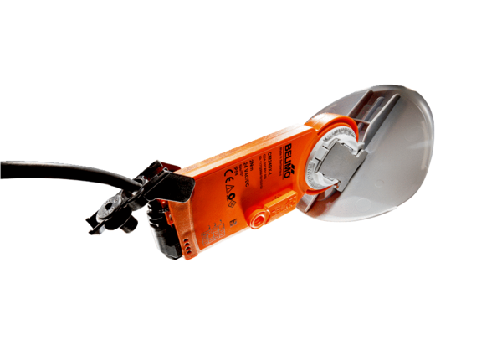Zsalus meghajtás légzsaluval MS 160Csomagolási egység: 1 darabVálaszték: C
Termékszám: 0157.1234Gyártó: MAICO

